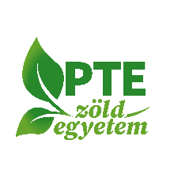
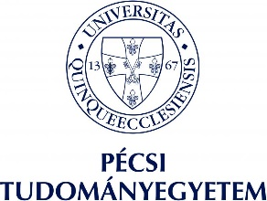

Kedves Kollégák!
Negyedik éve fut a „Passzold vissza, Tesó!” elnevezésű, használt mobiltelefon visszagyűjtő kampány, amelyet a Jane Goodall Intézet hirdetett meg, és amelyhez a Baranyai Virtuális Erőmű Program (BAVEP partnerek: Pécsi Tudományegyetem, Magyar Innováció és Hatékonyság Nonprofit Kft., Pécs Megyei Jogú Város Önkormányzata, Pécs-Baranyai Kereskedelmi és Iparkamara, Baranya Megyei Önkormányzat, Pécsi Egyházmegye, Pécsi Leőwey Klára Gimnázium) keretében csatlakozott a PTE is.
Az idei második kampányszakasz 2021. szeptember 22– én indul és november 22– ig tart.
Az együttműködő szervezetek célja a kampánnyal, hogy minél több adatmentes, már nem használható mobilkészüléket, GPS-t vagy táblagépet és ezekhez használt töltőket vegyenek át adományként, elősegítve ezzel a körforgásos gazdaságot, és segítve ezáltal a kongói főemlősök élőhelyének megmentését és a helyi közösségek életét.
A gyűjtőpontok listáját megtalálja a Zöld Egyetem weboldalán.
Ajánljuk szíves figyelmébe Dr. Jane Goodall motiváló szavait is magában foglaló videónkat: https://youtu.be/dERRS2_pns8

„Minden egyes cselekedet számít. Minden nap, minden ember tehet a változásért!” Dr. Jane Goodall
